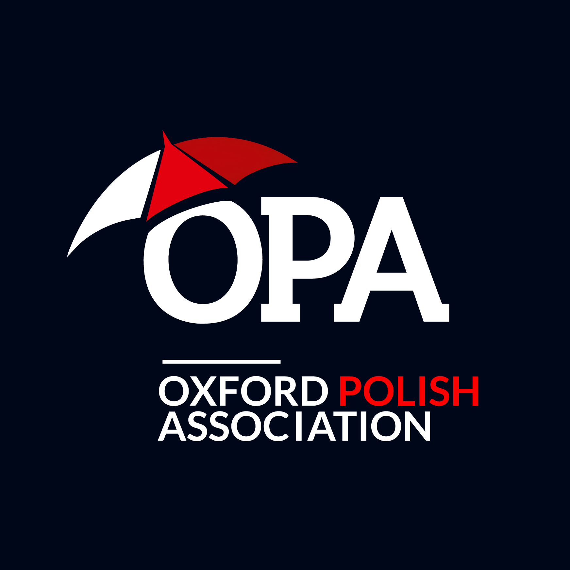

# Oxford Polish Association (OPA)

## Bilingual Constitution / Statut Dwujęzyczny

## 1. Name / Nazwa

EN: The organisation shall be called Oxford Polish Association (OPA).

PL: Organizacja nosi nazwę Oxford Polish Association (OPA).

## 2. Purpose / Cele

EN: OPA exists to:

1. Support Polish people in Oxfordshire in adapting and integrating into local society.

2. Provide education, advice, and assistance, including social and legal support.

3. Promote Polish culture, traditions, and language.

4. Offer a meeting point for community exchange and mutual support.

5. Encourage learning, volunteering, and development through events, training, and activity groups.

6. Operate on a non-profit basis—any surplus shall be used to further OPA’s aims.

PL: Celem OPA jest:

1. Wspierać Polaków w Oksfordzkie w adaptacji i integracji ze społecznością lokalną.

2. Zapewniać edukację, doradztwo i pomoc, w tym wsparcie społeczne i prawne.

3. Promować kulturę, tradycje i język polski.

4. Tworzyć przestrzeń do spotkań, wymiany informacji i wzajemnego wsparcia.

5. Zachęcać do nauki, wolontariatu i rozwoju poprzez wydarzenia, szkolenia i grupy aktywności.

6. Działać jako organizacja non-profit – wszelkie nadwyżki służą realizacji celów OPA.

## 3. Supporters and Volunteers / Wolontariusze i Przyjaciele OPA

EN: OPA is a community organisation supported by volunteers and friends who contribute their time, ideas and energy. While there is no formal membership, all those involved are encouraged to attend open meetings and participate in decisions where appropriate.

PL: OPA jest organizacją społeczną wspieraną przez wolontariuszy i przyjaciół, którzy dzielą się swoim czasem, pomysłami i energią. Choć nie prowadzimy formalnego członkostwa, wszystkie osoby zaangażowane są zachęcane do udziału w otwartych spotkaniach i podejmowaniu decyzji tam, gdzie to właściwe.

## 4. Equal Opportunities / Równość Szans

EN: OPA welcomes everyone and does not discriminate on the basis of age, race, gender, disability, religion, sexuality, or background.

PL: OPA jest otwarta dla wszystkich i nie stosuje dyskryminacji ze względu na wiek, rasę, płeć, niepełnosprawność, religię, orientację seksualną ani pochodzenie.

## 5. Committee / Zarząd

EN: OPA is run by a Committee of 3-5 individuals who are active supporters of the organisation. The Committee appoints a Chair, Secretary, and Treasurer, and may co-opt up to 2 extra individuals. The Committee meets at least 3 times per year and decisions are made by majority vote.

PL: OPA jest zarządzana przez Zarząd składający się z 3-5 aktywnie zaangażowanych osób. Zarząd wybiera Przewodniczącego, Sekretarza i Skarbnika oraz może dokooptować do 2 dodatkowe osoby. Zarząd spotyka się co najmniej 3 razy w roku, a decyzje zapadają większością głosów.

## 6. Powers / Uprawnienia Zarządu

EN: The Committee may raise funds, apply for grants, run events, work with local groups, and take lawful actions to achieve OPA’s goals.

PL: Zarząd może pozyskiwać fundusze, ubiegać się o dotacje, organizować wydarzenia, współpracować z lokalnymi grupami i podejmować zgodne z prawem działania w celu realizacji celów OPA.

## 7. General Meetings / Zebrania Ogólne

EN: The AGM is held annually with 14 days’ notice. Active supporters may attend. The Committee presents reports and new Committee members may be proposed. Quorum: 15 individuals or 10% of regular volunteers. Other general meetings can be called by the Committee or by majority request. Changes to the constitution or closure require a 2/3 majority.

PL: AGM odbywa się raz w roku, z 14-dniowym wyprzedzeniem. Aktywni przyjaciele i wolontariusze mogą uczestniczyć. Zarząd przedstawia sprawozdania, można proponować nowych członków zarządu. Kworum: 15 osób lub 10% aktywnych wolontariuszy. Inne zebrania mogą być zwoływane przez zarząd lub na wniosek większości. Zmiany w statucie lub rozwiązanie wymagają większości 2/3.

## 8. Finance / Finanse

EN: OPA funds must be used only for its aims. Committee members may claim expenses. Payments require two signatures. £300 will be kept in reserve for insurance.

PL: Środki OPA mogą być używane tylko do realizacji jej celów. Członkowie zarządu mogą otrzymać zwrot wydatków. Płatności wymagają dwóch podpisów. £300 pozostaje w rezerwie na ubezpieczenie.

## 9. Dissolution / Rozwiązanie organizacji

EN: If OPA closes, remaining funds go to a similar non-profit group.

PL: W przypadku rozwiązania OPA, pozostałe środki zostaną przekazane podobnej organizacji non-profit.

## 10. Adoption / Przyjęcie statutu

EN: This constitution was updated and adopted on 04/04/2025, replacing the original version from 19/09/2023.

PL: Niniejszy statut został zaktualizowany i przyjęty dnia 04/04/2025, zastępując wersję z dnia 19/09/2023.